[武汉协和医院肿瘤中心论文因数据瑕疵无奈撤稿](https://mp.weixin.qq.com/s?__biz=MzkzNTc5NDgwMw==&mid=2247493341&idx=1&sn=31b3c5b07ae3629dbe5f6321599e6298&chksm=c341f9bb156c92d55b9dd837b9d2e73f9a5dabeb5f50bc2e27d311e6511dd395614fdcc84498&scene=126&sessionid=1742490655)

急先锋[先锋科研](javascript:void(0);)2025-03-19 23:41:55浙江

**点击上方蓝字关注先锋科研**



文 | 急先锋

**论文信息**

近日，《Oncogene》期刊发表的题为‘β-Trcp and CK1δ-mediated degradation of LZTS2 activates PI3K/AKT signaling to drive tumorigenesis and metastasis in hepatocellular carcinoma’ β-Trcp和CK1δ介导的LZTS2降解激活PI3K/AKT信号通路驱动肝细胞癌的肿瘤发生和转移的研究因数据问题被撤稿。该研究由Yanwei Lu、Xudong Li、Hongli Liu、Jun Xue、Zhen Zeng、Xiaorong Dong、Tao Zhang、Gang Wu、Kunyu Yang（通讯作者，肿瘤科主任/肿瘤病学教研室主任）和Shuangbing Xu（通讯作者）共同完成，通讯单位为华中科技大学同济医学院附属协和医院肿瘤中心。

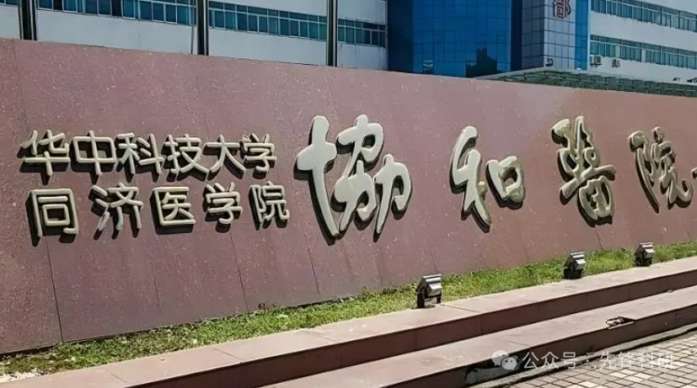

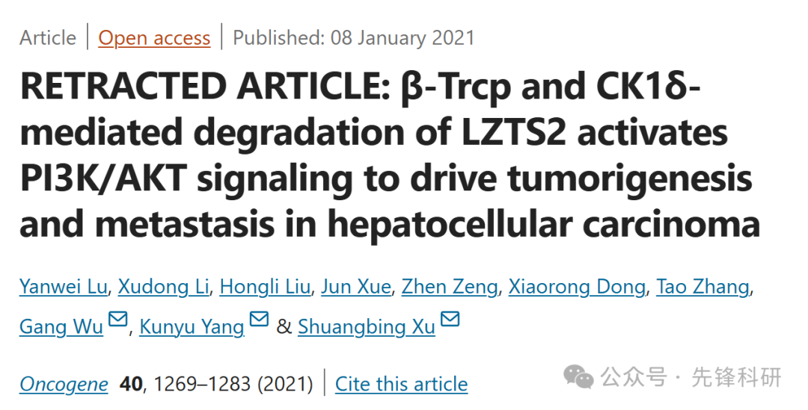

**撤稿信息**

2025 年 3 月 17 日撤回.

主编们已经撤回了这篇文章。发表后，作者发现 Figs. 3d 和 4g 中的三张图像被滥用，体外实验中使用的 SMMC-7721 和 L-02 细胞系被 HeLa 宫颈癌细胞污染。

因此，主编们对所提供的数据不再有信心。

Yanwei Lu 和 Shuangbing Xu 不同意这种撤回。其他作者均未回复出版商关于此次撤稿的信件。

**参考链接：**

https://pubpeer.com/publications/D932A67E25D4127301D0AD8BEF8FB9

**END**



**免责申明**

本文中的所有信息均源自学术网站及已公开资料。我们虽努力确保信息的准确性与完整性，但无法对此做出绝对保证。若发现任何纰漏或不实之处，请及时联系公众号后台，以便进行更正或删除。